STROM LÁSKY A ŽIVOTA

Jsme šesťáci z České země,
ze školy v centru Ostravy,
učíme se, hrajeme si,
máme prima nápady.

Můžeme si klidně hrát,
i když nás to často zlobí,
ve škole se vzdělávat.

Všichni se tu dobře máme,
vzájemně si pomáháme.

Často v televizi vidíme,
jak se jinde děti mají,
místo školy hraní, spaní,
před bombami utíkají.

Je nám to všem strašně líto,
rádi bychom pomohli,
jsme však jenom malé děti,
tak aspoň strom lásky jsme Vám navrhli.

Tento symbol posíláme,
dětem lidem širého světa,
přejeme si ať utichnout kruté boje,
a děti radují se ze života.

Lásku, štěstí, mír a k žití klidná místa,
přeji všem žáci 6.B ZŠ Bohumínská.

Co náš strom symbolizuje?
Korunu tvoří velká zeměkoule, kde žije na šesti světadílech miliarda dětí všech barev pleti. Když budou všechny tyto děti šťastné, bude tento strom kvést a ponese plody. Podstavec značí kmen a kořeny stromů. To, aby byla planeta pevně ukotvena ve vesmíru a lidé stáli pevně na nohou ve svých domovech. České pořekadlo praví „Peníze na stromech nerostou“. Bohužel na stromě neroste ani láska, mír, zdraví, blahobyt atd… A proto se musíme učit, pracovat a mít se rádi, aby naše planeta byla krásné místo k žití.

A jak jsme naši planetu vyráběli?
Velmi mě zaujal Váš projekt Srdce s láskou darované. Letos mám na výtvarnou výchovu velmi kreativní šestou třídu, a proto jsem se rozhodla, že své žáky přihlásím.
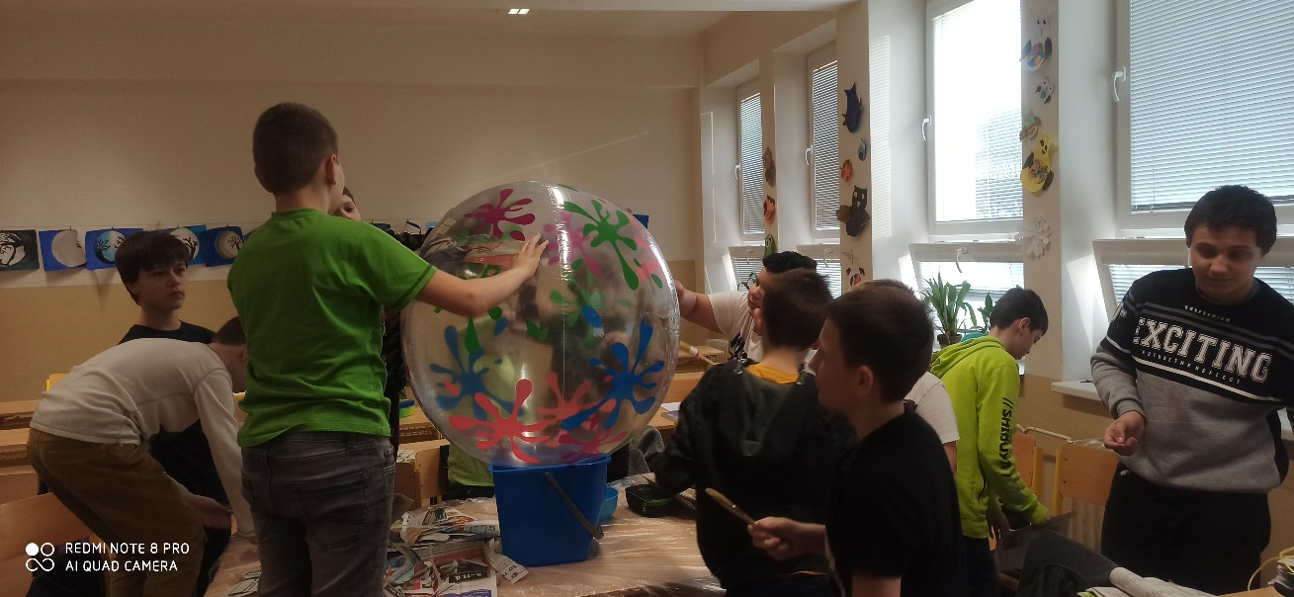
Začalo to tak, že jsem dětem řekla o této soutěži. Děti byly nadšené a hned začaly plánovat. Zamysleli jsme se, komu bychom chtěli srdce dát a proč. Jelikož byly Vánoce a všichni jsme se těšili na dárky, kapra a bramborový salát, napadlo nás, dát srdce všem dětem na světě, protože ne všechny děti mají takové krásné Vánoce, jako my. Hlavním prvkem měla být již od začátku zeměkoule. Na mně bylo vymyslet samotnou techniku.
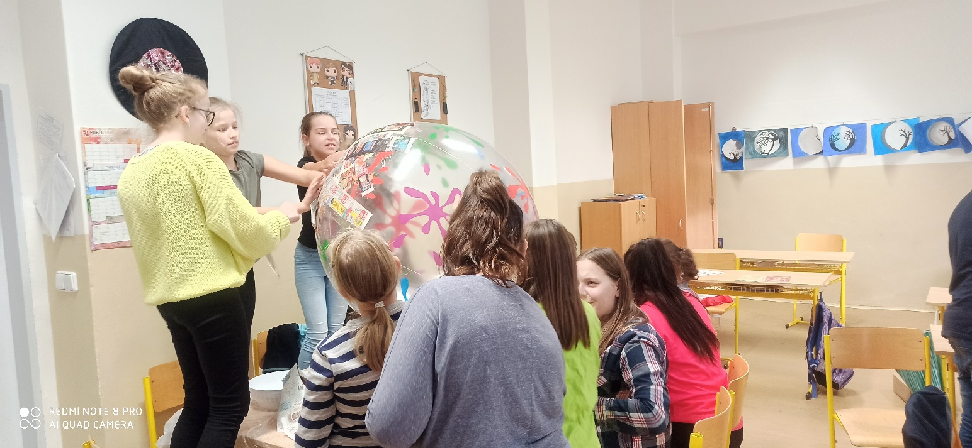
Jelikož děti chtěly planetu co největší, koupila jsem nafukovací míče o průměru 122 cm. Když nám balóny kolega tělocvikář nafouknul, málem neprošly dveřmi. Děti přinesly staré letáky a mohli jsme začít pracovat. Rozdělili jsme se na dvě skupiny (Tým holky a Tým kluci.) Metodu, kterou jsme zvolili, se nazývá kašování. Pomocí lepidla na tapety a papírových letáků jsme obalili celou kouli. To nám dalo práce! Na konci hodiny byli žáci celí ulepení, ale byli jsme rádi, že jsme to stihli. Celý týden trvalo, než nám vše oschlo a mohli jsme dále pokračovat ve vyrábění.

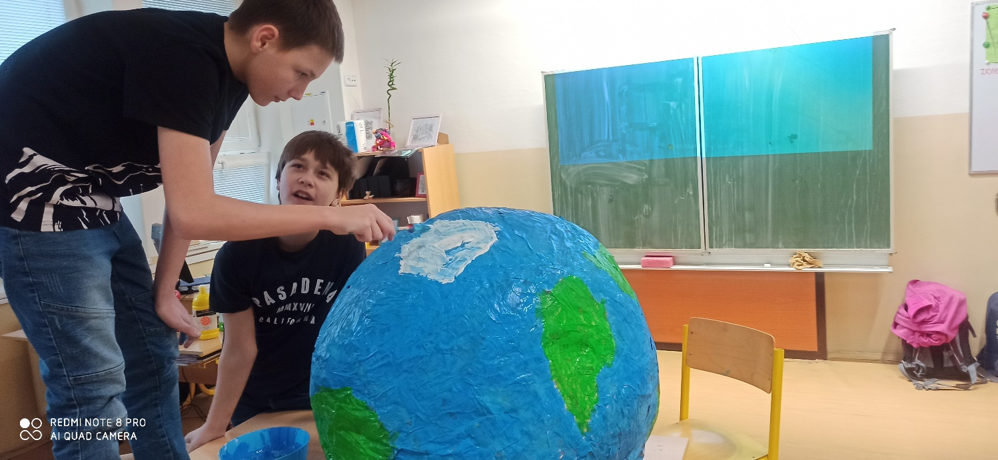
Dalším krokem bylo namalovat pomocí temperových barev samotnou planetu a vytvořit podstavec, aby nám ta zeměkoule pěkně stála. Jelikož bylo práce hodně, rozdělili jsme se do menších skupin. Jedna skupina pracovala na srdci, které je uprostřed kmene. Další skupina pracovala na samotném kmeni a poslední (největší) skupina pracovala na planetě.
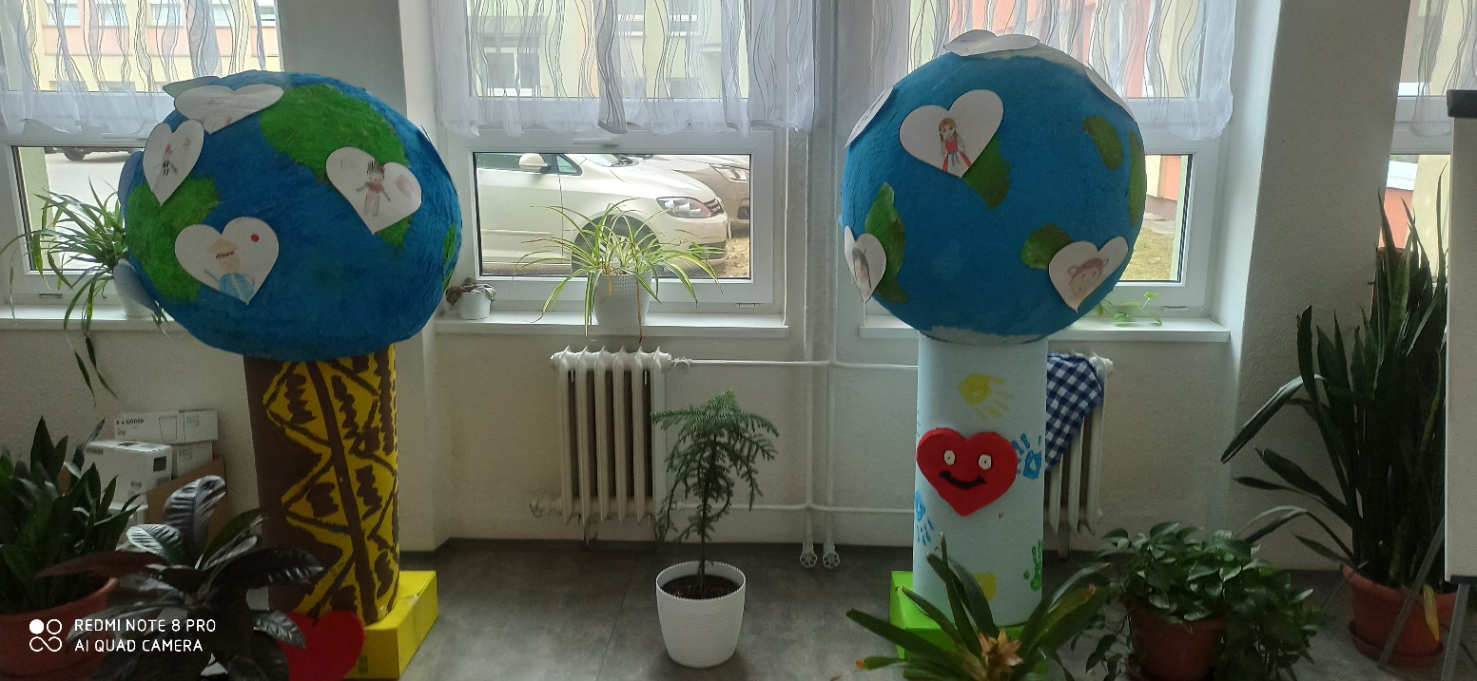
Předposledním krokem bylo vytvořit papírová srdce s obrázky dětí z různých koutů světa. Během kreslení jsme si s dětmi povídali, jaké jsou jejich typické znaky oblečení, jakou mají kulturu, náboženství a zvyky, kde žijí a jaké mají genetické znaky. Nakonec jsme jednotlivé části poskládali. A tak Vám s velkou slávou můžeme přestavit naše dva stromy lásky a života.

Váš projekt mi velmi pomohl se stmelením třídy. Třída 6.B je má první třída v roli třídní učitelky. Díky soutěži jsme se zase poznali o kousek blíž a zároveň jsme se naučili spolu komunikovat, respektovat se a spolupracovat. Proto ze srdce velmi děkujeme!

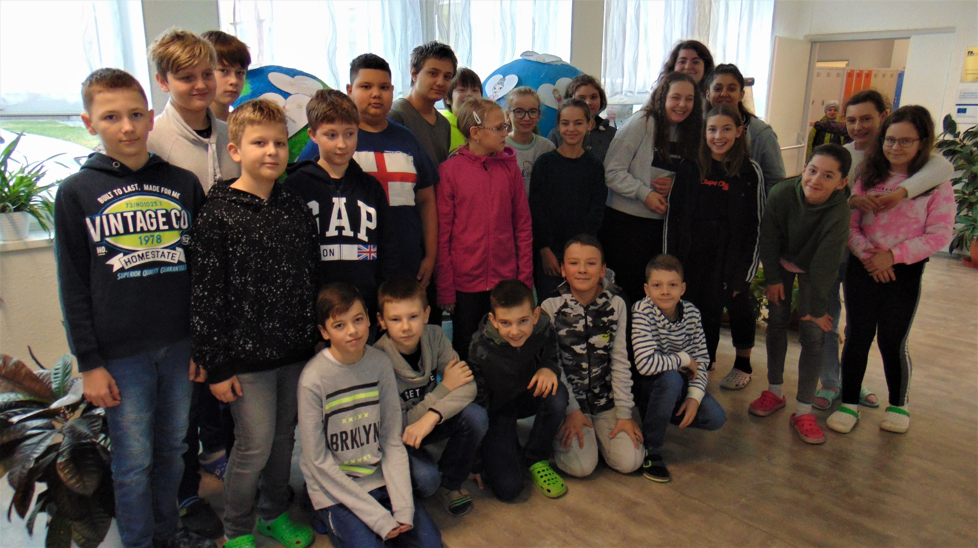
Mgr. Soňa Fajkusová a děti ze 6.B

